Министерство здравоохранения Астраханской области
ГБУЗ АО «Центр медицинской профилактики»
ПАМЯТКА ДЛЯ НАСЕЛЕНИЯ
ПЕРВАЯ ПОМОЩЬ ПРИ ОСТРОЙ СЕРДЕЧНОЙ НЕДОСТАТОЧНОСТИ (ОСН)

Острая сердечная недостаточность (ОСН) – это тяжёлое патологическое состояние, которое развивается у больных с различными заболеваниями сердца и гипертонической болезнью. Это одна из наиболее частых причин вызова скорой медицинской помощи и госпитализации больных и поэтому надо помнить, что:

Основными проявлениями (симптомами)
острой сердечной недостаточности являются:
- Тяжёлое, частое (более 24 в минуту) шумное дыхание – одышка, иногда достигающая степени удушья, с преимущественным затруднением вдоха и явным усилением одышки. Сидячее положение или лежачее положение с высоко поднятым изголовьем облегчает состояние больного.
- Часто при дыхании становятся слышны влажные хлопающие хрипы/звуки, прерываемые кашлем.
- Больному характерна сидячая поза с упором прямыми руками в колени.

МЕРОПРИЯТИЯ ПЕРВОЙ ПОМОЩИ
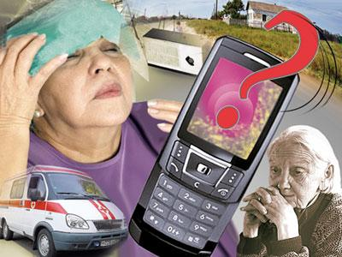
При появлении у больных гипертонической болезни или болезни сердца (но не лёгких или бронхов) вышеуказанных симптомов ОСН необходимо:
- Вызвать немедленно скорую медицинскую
помощь
103 или 03 – со стационарного телефона
- – с мобильного телефона.

- Придать больному сидячее положение, лучше в
кресле с подлокотниками, на которые он может
опираться и задействовать межрёберные мышцы
в акт дыхания.
- Обеспечить физический и психоэмоциональный покой и свежий воздух.
- В крайне тяжёлых случаях на ноги в области паха накладываются жгуты, передавливающие поверхностные вены, но не глубокие артерии, что уменьшает приток крови к сердцу и тем самым облегчает его работу.
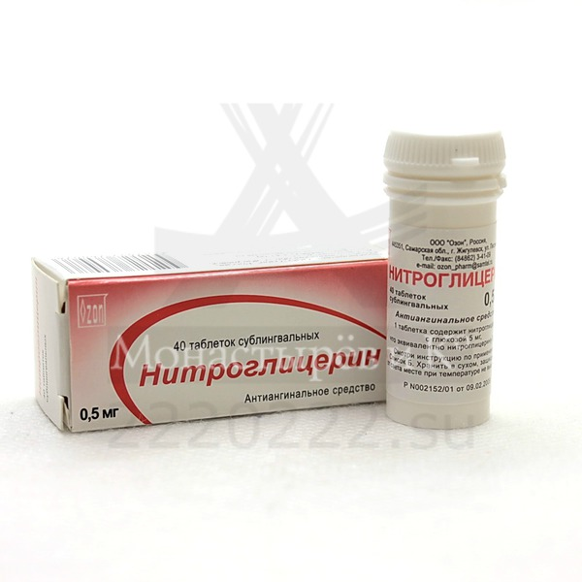
- При наличии опыта по применению нитроглицерина у больного или человека, оказывающего первую помощь, его назначают в дозе 0,5мг под язык (ингаляцию в полость рта производят под корень языка), капсулу необходимо предварительно раскусить, не глотать. При улучшении самочувствия больного после применения нитроглицерина, его применяют повторно, через каждые 5-10 минут до прибытия бригады скорой медицинской помощи. При отсутствии улучшения самочувствия больного после применения нитроглицерина, его больше не применяют.

ВНИМАНИЕ!
Больному с ОСН категорически запрещается вставать, ходить, курить, пить воду и принимать жидкую пищу до особого разрешения врача.
Нельзя принимать нитроглицерин при артериальном давлении менее 100 мм.рт.ст., при выраженной головной боли, головокружении, остром нарушении зрения, речи или координации движений.
Всем больным с гипертонической болезнью или болезнью сердца с наличием одышки и отёков на ногах необходимо обсудить с лечащим врачом, какие препараты необходимо принимать при развитии ОСН, чётко записывать их наименования, дозировку и временную последовательность их приёма, а также уточнить у врача, при каких проявлениях болезни необходимо срочно вызывать скорую медицинскую помощь. Каждому такому больному необходимо сформировать индивидуальную аптечку первой помощи при ОСН и постоянно иметь её при себе.

Материал подготовлен
отделом подготовки и тиражирования
медицинских информационных материалов «ЦМП»
- 2019г.

